素材1-3：化工厂DCS系统架构图（模拟）
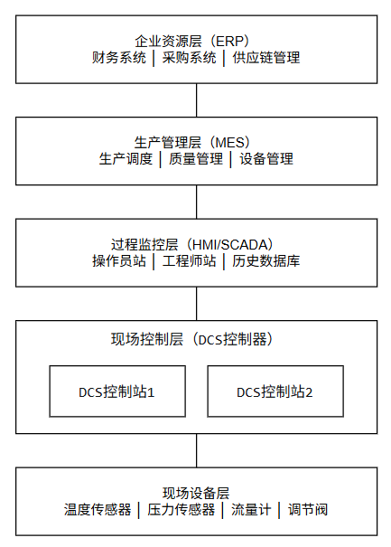

架构中存在的典型安全问题：
- 企业层与工控层之间无防火墙隔离
- 操作员站使用Windows系统且长期未打补丁
- DCS控制器使用默认密码
- 缺少日志审计系统
- 未划分不同安全域

